Лабораторная работа
Настройка браузера
Задание: Исследовать браузер Internet Explorer, результаты исследования внести в таблицы. Изменить настройки браузера предложенным способом.
Шаг 1. Исследовать браузер, строку меню, набор кнопок и строку ввода URL. Определите основное назначение каждого из рассмотренных элементов. Результаты внесите в таблицу.
№ | Элемент браузера | Способ представления на экране | Основное назначение
1
2
3
4

Шаг 2. Настройка браузера.

1 вариант
Задать команду Сервис/ Свойства обозревателя
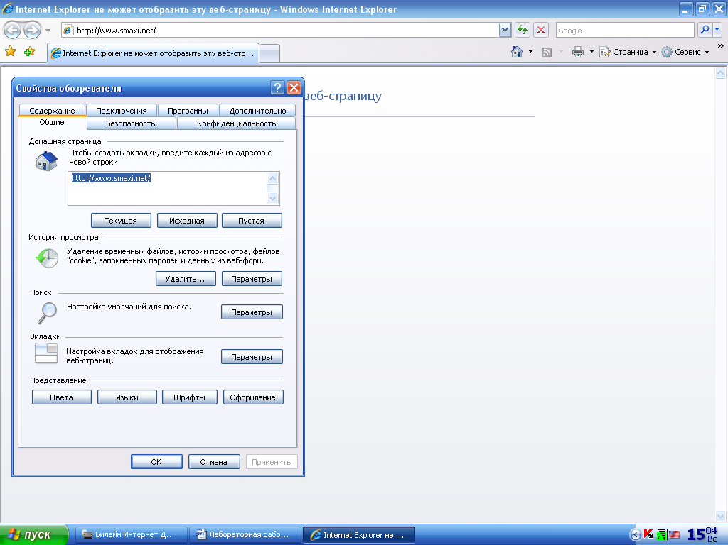
- В появившемся окне во вкладке Общие задать параметры для начальной страницы – www.ya.ru.
- Срок хранения ссылок изменить на 10 дней (История просмотра/Параметры)
- Записать в тетради путь, по которому можно определить местонахождение папки, где хранятся временные интернет – файлы (Параметры временных файлов и журнала).
Изменить параметры уровня безопасности (Безопасность/Другой)::
- Отключить загрузку файлов
- Разрешить автоматический вход в сеть с текущим именем пользователя.
- Разрешить передачу незашифрованных форм именем пользователя
- Задать высокий уровень безопасности.
- Отключить активные сценарии и приложения Java.
2 вариант
Задать команду Сервис/ Свойства обозревателя
- В появившемся окне во вкладке Общие задать параметры для начальной страницы – www.yandex.ru.
- Срок хранения ссылок изменить на 20 дней (История просмотра/Параметры)
- Записать в тетради путь, по которому можно определить местонахождение папки, где хранятся временные интернет – файлы (Параметры временных файлов и журнала).
Изменить параметры уровня безопасности (Безопасность/Другой):
- Включить загрузку файлов
- Разрешить автоматический вход в сеть только в зоне интрасети.
- Разрешить передачу незашифрованных данных форм без разрешения пользователя.
- Задать средний уровень безопасности.
- Включить активные сценарии и приложения Java.

